ГАЗЕТА МБОУ СОШ №2 Г. ХАНТЫ-МАНСИЙСК

30 апреля – День работников пожарной охраны.
День пожарной охраны это профессиональный праздник пожарных. Отмечается в Российской Федерации ежегодно, 30 апреля.
В этот день в 1649 году царь Алексей Михайлович подписал указ о создании первой российской противопожарной службы: «Наказ о Градском благочинии», установивший строгий порядок при тушении пожаров в Москве. Одна из первых профессиональных пожарных команд была создана при Петре Первом. В годы его правления при Адмиралтействе также было создано и первое пожарное депо.
В 1999 году Указом Президента России Бориса Ельцина 30 апреля установлено Днем пожарной охраны России.

Читайте в номере:
- В школе состоялся конкурс «А ну-ка, парни!»
- Соревнования по волейболу среди учащихся 5-6, 7-8 и 9-11 классов.
- День практических занятий. Всемирный день знаний по ОБЖ, посвящённых Дню работников пожарной охраны.

Праздник спортивный гордо вступает в свои права.
Солнцем улыбки доброй встречает его детвора.
Нам смелым, и сильным, и ловким со спортом всегда по пути.
Ребят не страшат тренировки - пусть сердце стучится в груди.
Нам смелым, и сильным, и ловким быть надо всегда впереди.

Школа – это место, где жизнь кипит практически и днём и ночью. Детские голоса не умолкают ни на секунду. И наша школа – не исключение. Будь то будни или каникулы, день или вечер - здесь всегда много ребят.
В течение четвёртой четверти в школе проходят спортивные мероприятия. Так среди ребят 7-8 классов прошёл конкурс «А ну-ка, парни!» им предстояло пройти пять конкурсов и показать не только свои умения, но и знания. На станции «Исторической» участники соревнований показали свои знания из истории Советской и Российской Армии, знание важных исторических дат. Победителем в этом конкурсе стала команда 8 В и 7 Б классов. На станции «Спортивной» ребята проверяли свои физические способности: подъём гирь, подтягивание на перекладине, отжимание от пола. Самой сильной и выносливой оказались команды 8 Б и 7 А классов. Свои знания и умения по оказанию медицинской помощи показали команды 8 А, 8 Г и 7 Б классов. Исход соревнований решил последний конкурс «Военизированная эстафета».
Среди 7-х классов первое место занял – 7 А класс, 2 место – 7 Б. А среди 8-х классов пальму первенства взял 8 В класс, 2 место – 8 Б класс и 3 место – 8 Г класс. Молодцы, ребята!

В осенние каникулы работал детский лагерь «Радуга», который посещали ребята 1-7 классов. А ребята постарше (8-9 классы) работали вожатыми на отрядах, помогали воспитателям организовать досуг малышей: организовывали игры, сопровождали ребят на экскурсии, помогали ребятам готовиться к конкурсам и концертам. Делали всё, чтобы их отдых был весёлым и интересным.

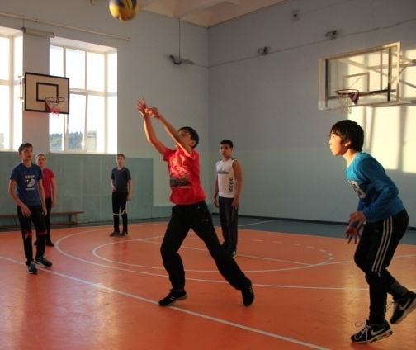

Прошли соревнования по волейболу. Они проходили среди 5-6 классов, 7-8классов и 9-11 классов.
Особую симпатию болельщиков завоевала команда 7 В класса. Она состояла всего из 4-х человек, но ребята играли очень дружно, слажено, принимали все мячи и умело отбивали сильные удары соперников. И они достойно вошли в тройку лидеров: 8 Г класс – 1 место, 7 В класс- 2 место, 8 Б – 3 место.
Не менее захватывающей была игра среди 9-11 классов. Ребята показали настоящую игру в волейбол. Они сражались за каждый мяч. Поддерживая и подбадривая друг друга, они старались вырвать победу у своего соперника. Кому-то повезло больше, а кому-то меньше.
Результаты соревнований следующие: 1 место – 11 А класс, 2 место – 11 Б, 3 место – 10 А класс.

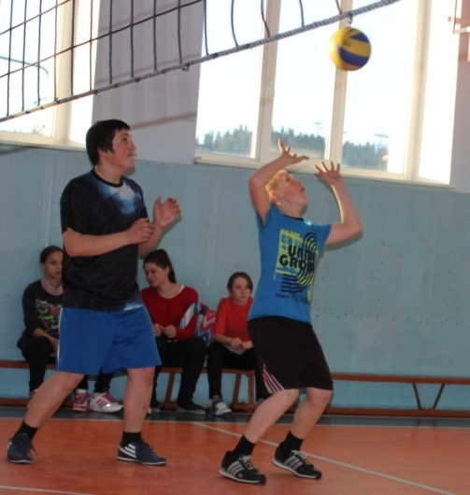

Отточенная пластика движений.

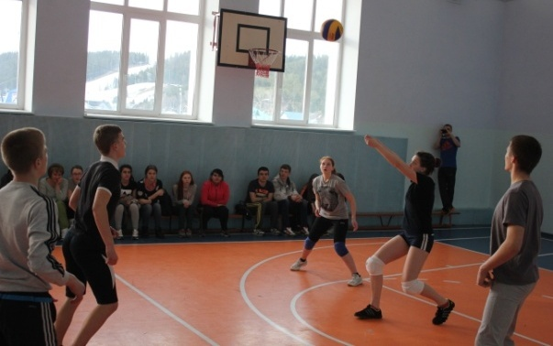

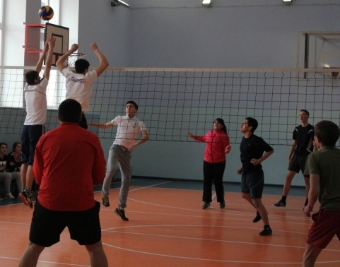

ФОТОРЕПОРТАЖ
О спорт! Ты воспитатель поколений.
Большого друга верная рука.
Чтоб бегать, плавать, двигаться умело,
Противника, играя, побеждать,
Пускайте тело без сомненья в дело!
30 апреля в нашей школе прошёл День практических занятий. В рамках которого учащиеся нашей школы демонстрировали свои знания по ОБЖ, прошли полосу препятствий, вспомнили правила поведения в лесу в пожароопасный период.
А вот как это было!
Всё началось с общешкольной линейки, на которой ребята получили свои путевые листы и согласно своему маршруту отправились по станциям.

Вслед за ребятами отправились и мы. И вот, что мы увидели!
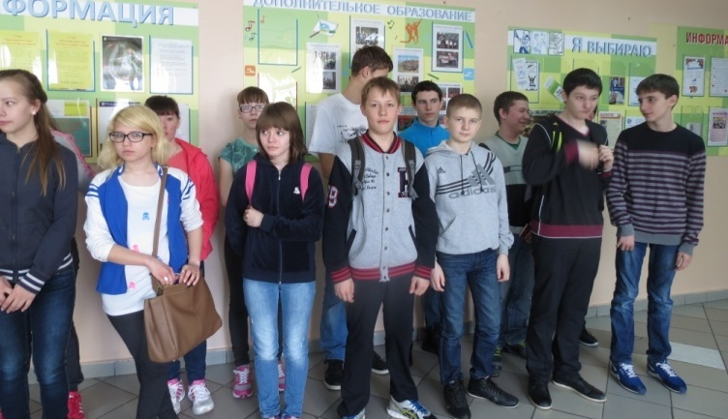
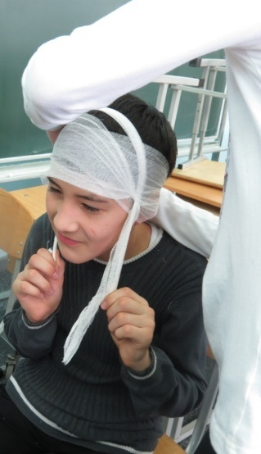
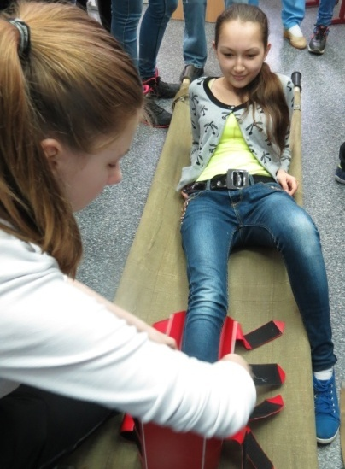
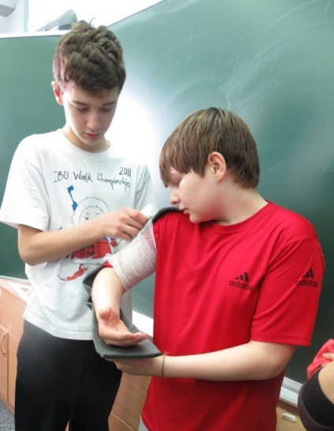

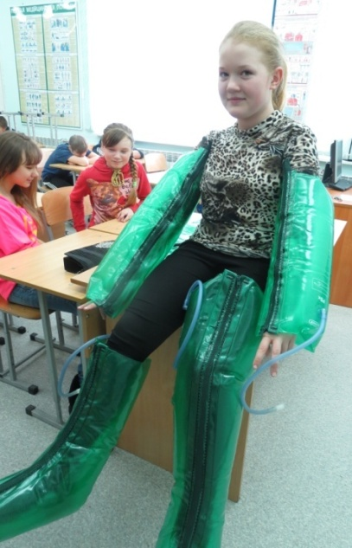
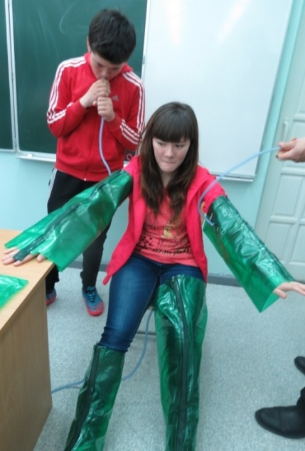

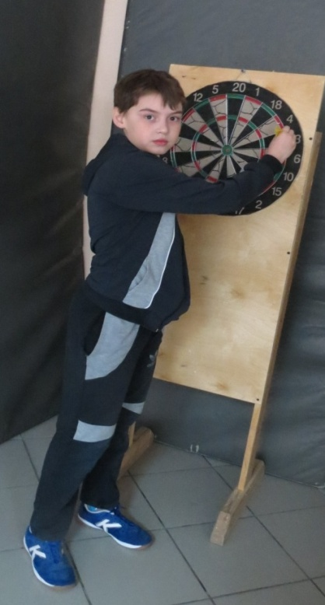

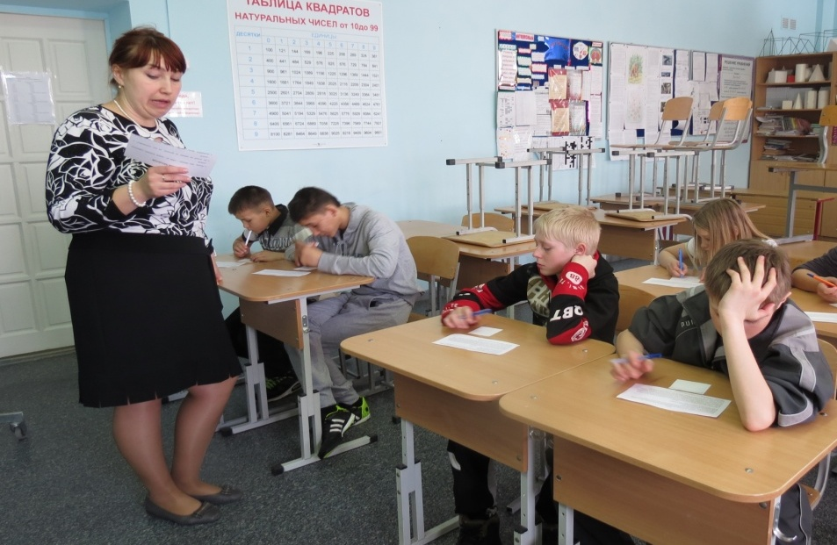

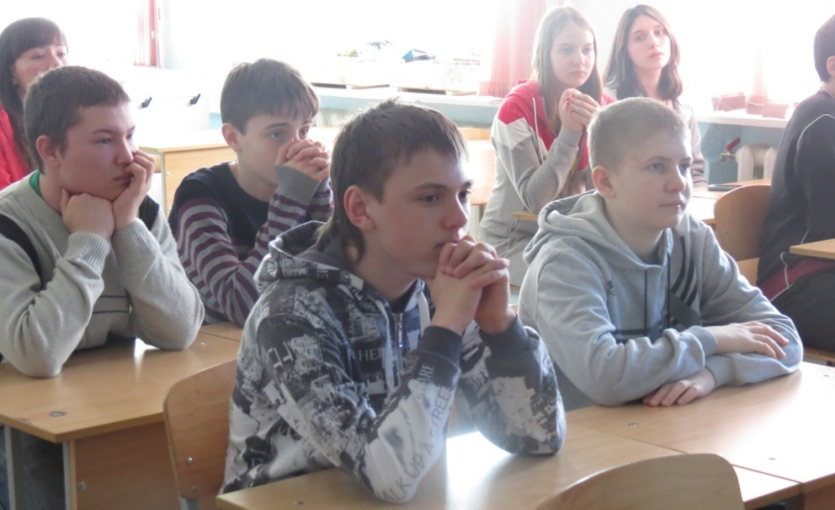
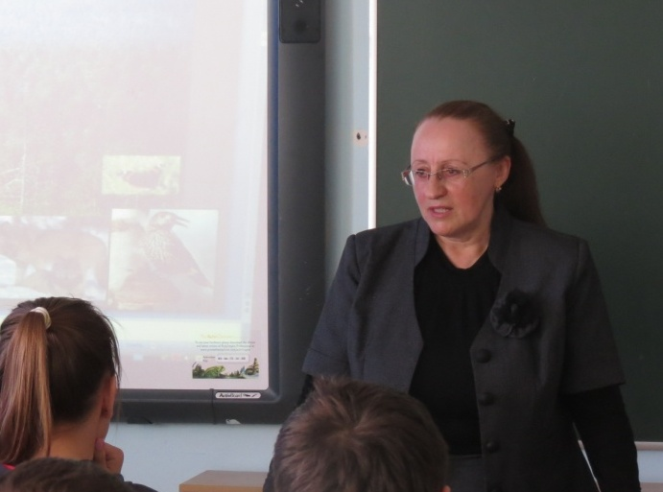
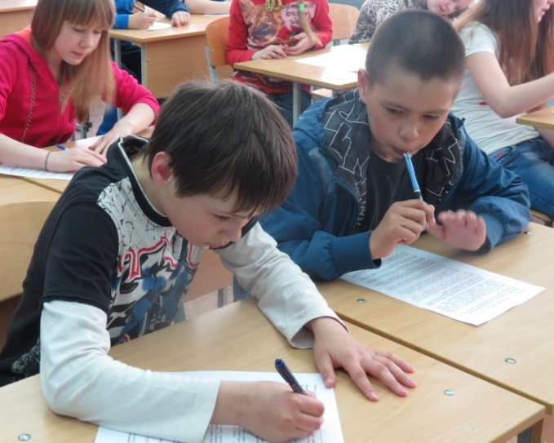
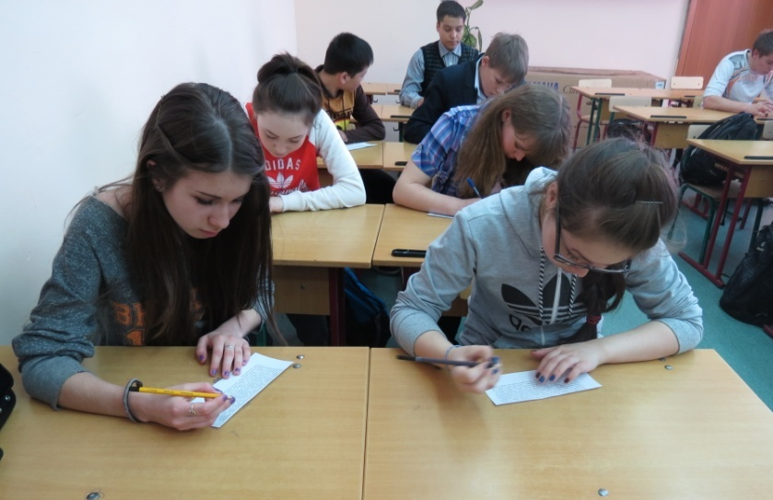
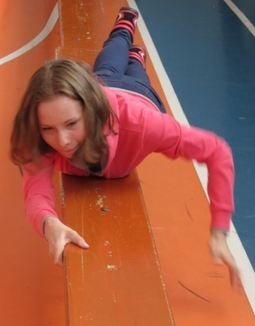
ПОЛОСА ПРЕПЯТСТВИЙ
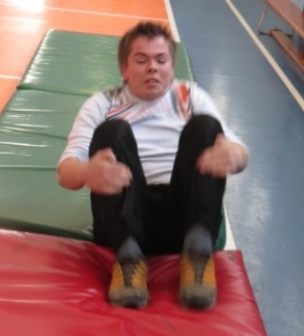
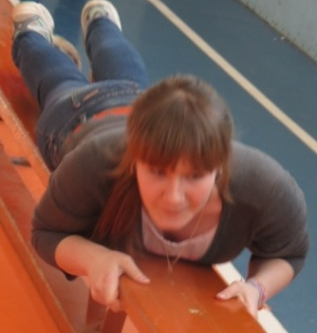
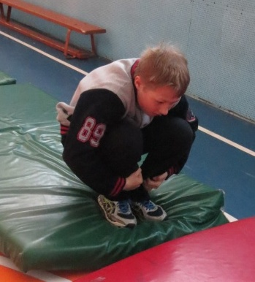

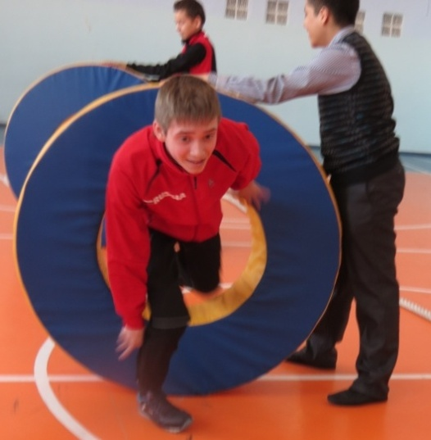
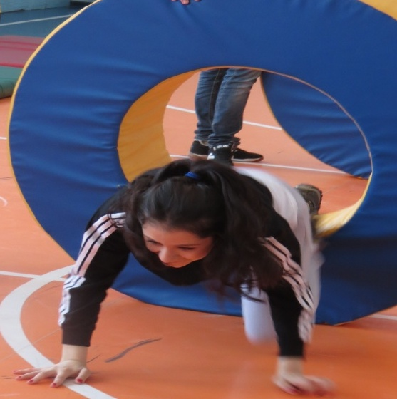

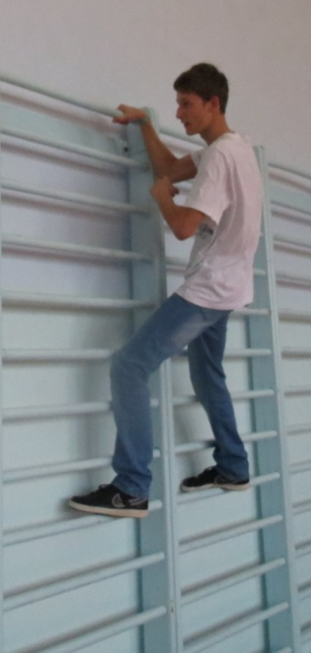
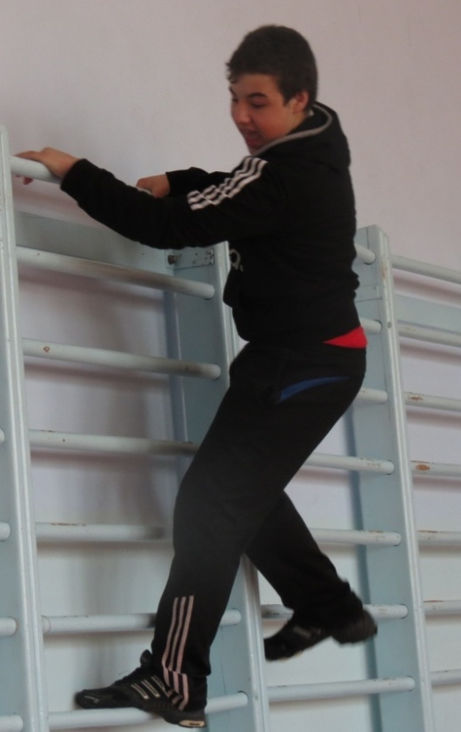
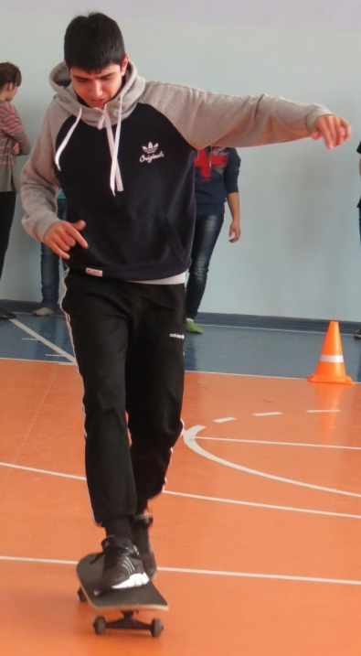
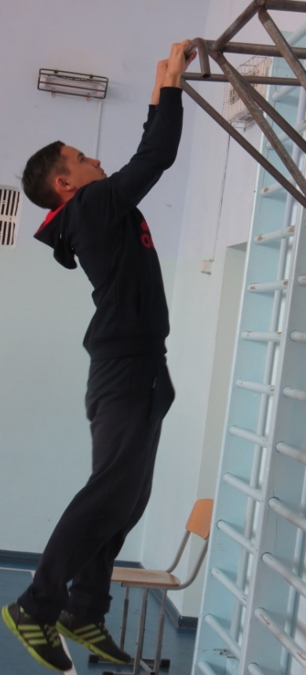

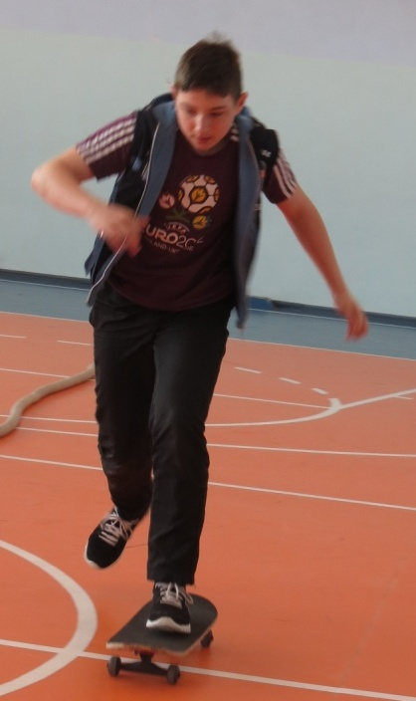

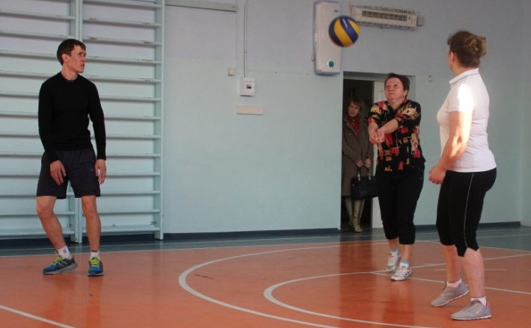
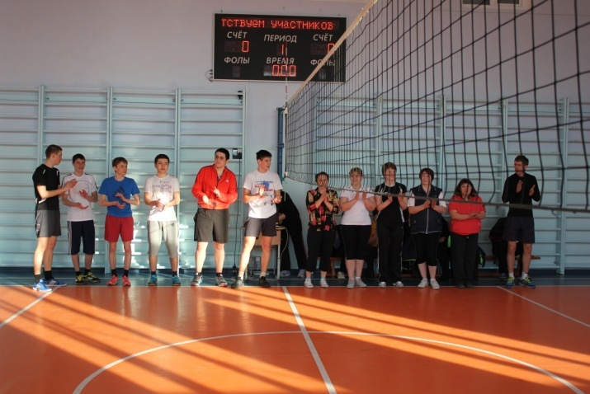
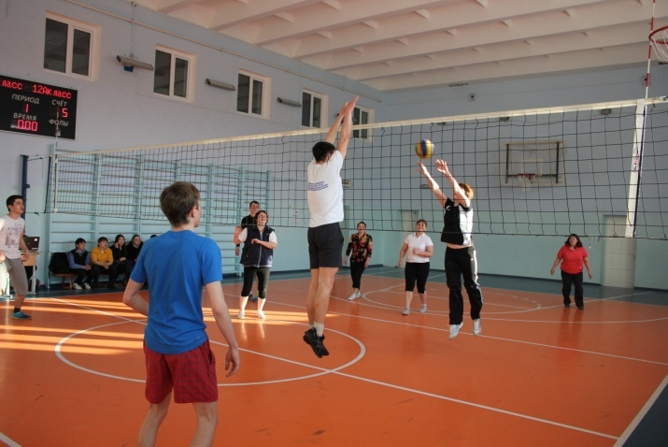
Вот таким образом прошёл этот день. Он получился праздничным, весёлым и интересным. Никто не остался в стороне. А закончился он для всех ребят на станции «Привал», где ребята после тяжёлых испытаний основательно подкрепились.
И мы нисколько не против, чтобы в нашей школе такие дни практических занятий стали традицией.
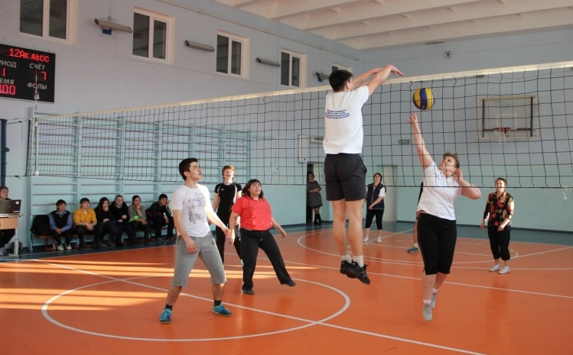

Спортивные мероприятия этого дня закончились соревнованиями по волейболу между командой учащихся 11 А класса и командой учителей. Борьба на поле развернулась жаркая. Никто не хотел уступать и отдавать победу команде соперника. Но несмотря на молодость и упорство старшеклассников, абсолютную победу одержала команда наших учителей. С чем мы её и поздравляем!

Выпуск подготовили учащиеся 8 А класса: Буркова В., Корсакова В.

